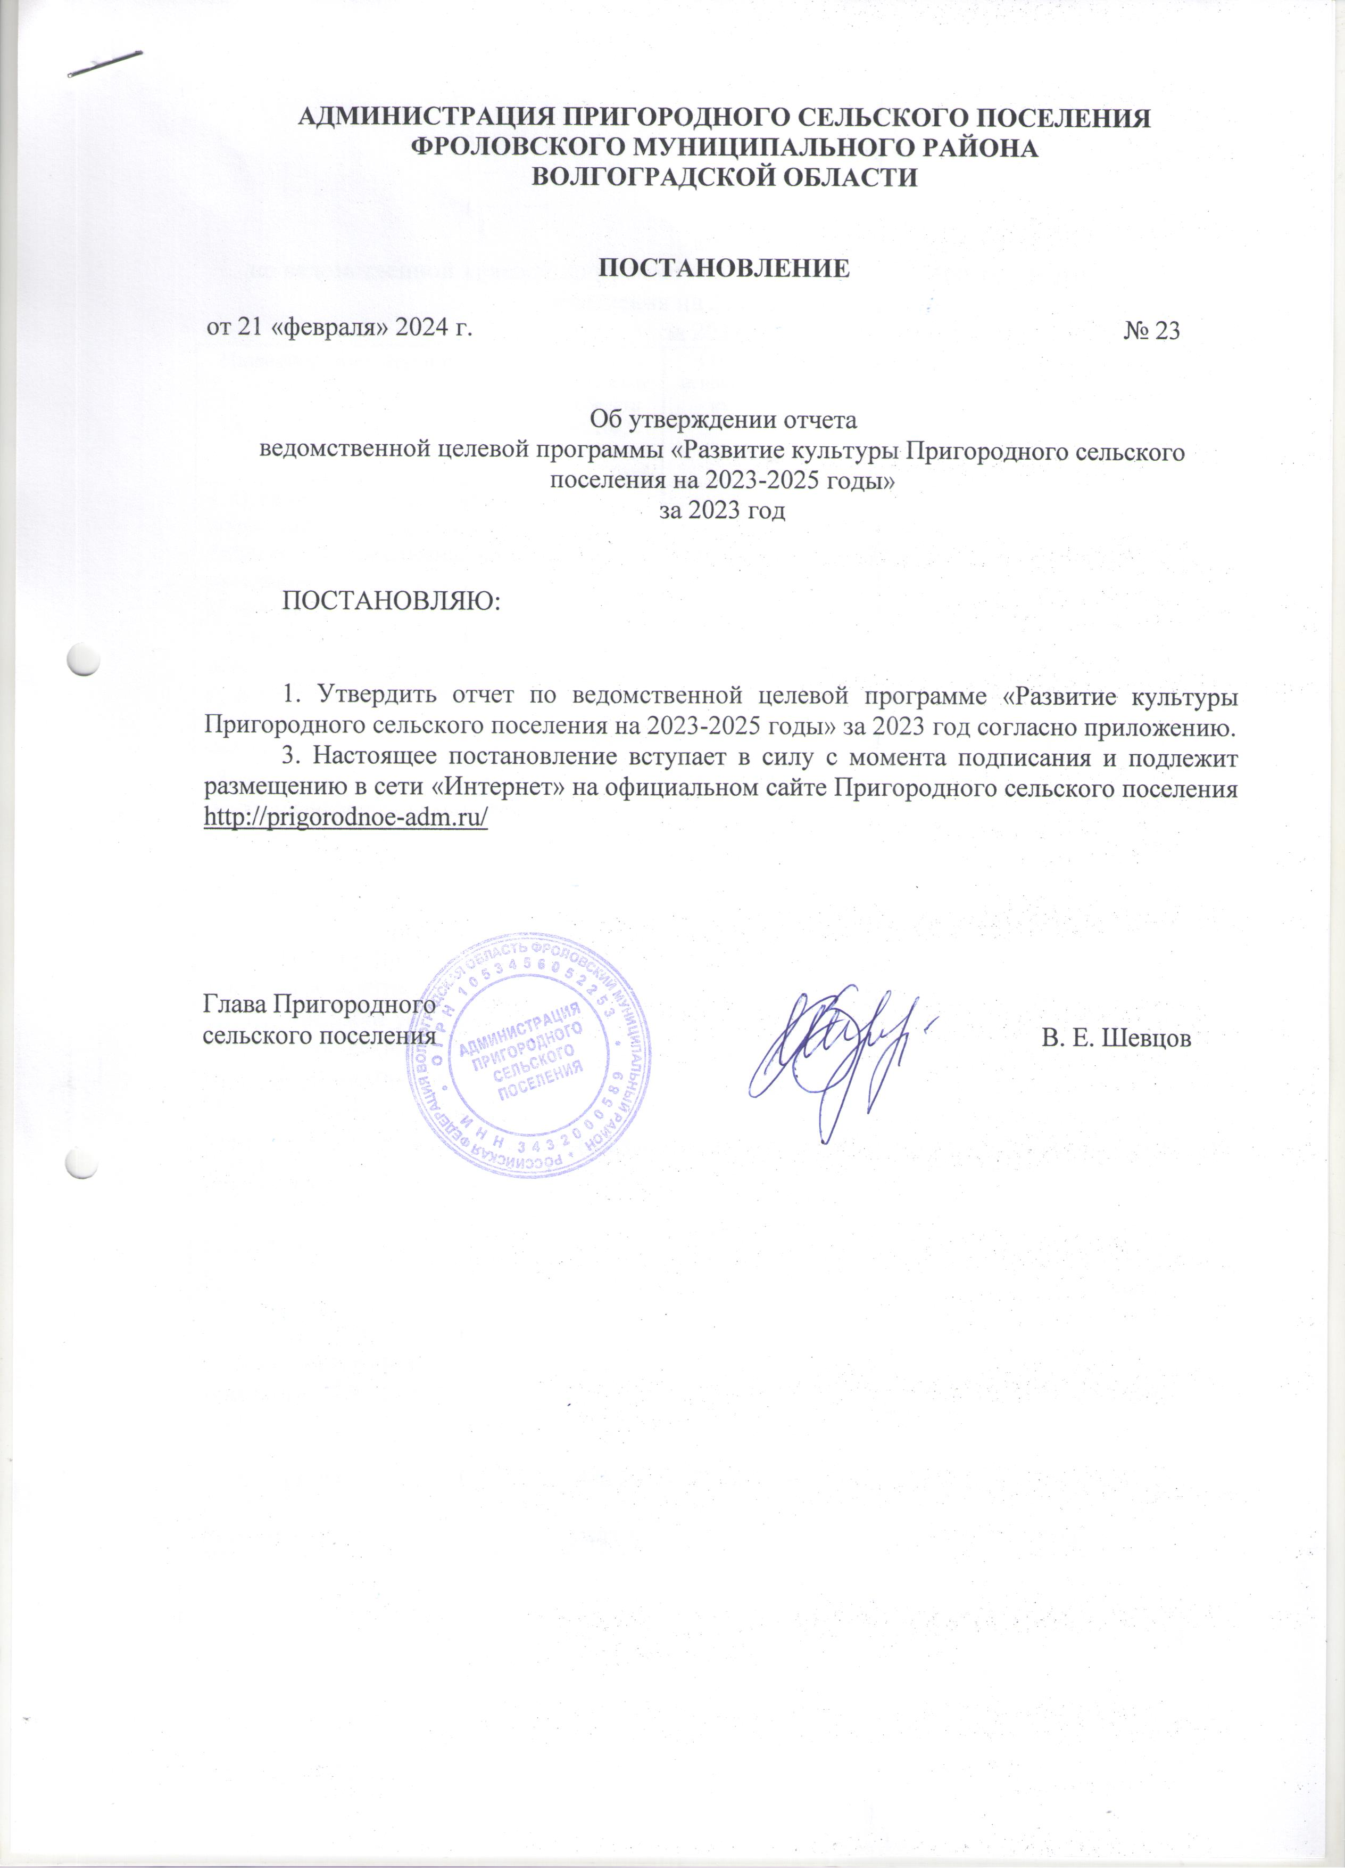

Приложение
к постановлению № 23 от 21.02.2024 г.

Отчет
по ведомственной целевой программе «Развитие культуры Пригородного сельского поселения на 2023-2025 годы»
за 2023 год
Наименование мероприятий | Объем финансовых средств на 2023 год,  тыс. рублей | Срок исполнения | Выполнено, тыс. рублей | Профинансировано  тыс. рублей
1. Организация культурно - досуговой деятельности, библиотечное обслуживание населения.  В том числе: | 3 497,5 | 2023 год | 3 394,1 | 3 394,1
1.1. Расходы на финансовое обеспечение по организации культурно-досуговой деятельности и библиотечному обслуживанию (Заработная плата, начисления на выплаты по оплате труда) | 1 841,0 | 2023 год | 1 830,8 | 1 830,8
1.2. Коммунальные услуги (электроэнергия, отопление, водоснабжение) | 190,0 | 2023 год | 189,3 | 189,3
1.3. Услуги связи, интернет | 32,0 | 2023 год | 32,0 | 32,0
1.4. Уплата налогов | 109,0 | 2023 год | 88,9 | 88,9
1.5. Прочие работ услуги по обеспечению деятельности культурно-досуговой и библиотечного обслуживанию(услуги по монтажу новогодней иллюминации, информационное, техническое обслуживание, услуги по страхованию) | 689,3 | 2023 год | 686,4 | 686,4
1.6 Приобретение стройматериалов для ремонта клуба х. Кирпичный, содержания в исправном состоянии имущества | 230,0 | 2023 год | 222,4 | 222,4
1.7. Приобретение канцелярских, хоз. Товаров, ГСМ | 406,2 | 2023 год | 344,3 | 344,3
Всего по программе | 3 497,5 |  | 3 394,1 | 3 394,1

